المؤسسة : زواغي ابراهيم السنة الدراسية: 2023/ 2024
المستوى: الرابعة متوسط المدة: 1ساعة و 30 د
إختبار الثلاثي الأول في مادة العلوم الفيزيائة والتكنولوجية

التمرين الأول: 06 ن
Ⅰ- لامس القضيب المشحون (v) كرية معدنية متعادلة كهربائيا موضوعة فوق حامل عازل فأصبحت شحنتها سالبة الشكل -1-
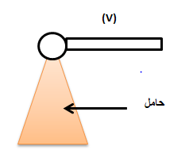
- ما إسم هذه الظاهرة وما نوعها؟
- ما نوع شحنة القضيب وما هي مادة صنعه؟
الشكل 1
Ⅱ- نقرب القضيب المشحون (v) من الجهة العلوية لجهاز معلق بحامل بلاستيكي الشكل-2-(الجهاز كرتان معدنيتان خفيفتان كل كرة ملتصقة بسلك معدني خفيف والسلك ملتصق بخطاف معدني)
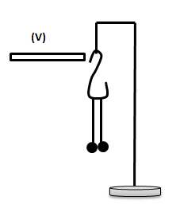
- ماذا يحدث للكريتين؟ وما هو نوع التكهرب؟
- بين جهة إنتقال الإلكترونات مع التبرير؟
- ماذا يحدث عند إبعاد القضيب (v)؟ مع التبرير؟
- فيما يمكن أن نستعمل هذا الجهاز؟

التمرين الثاني: 06 ن
الشكل 2
Ⅰ- بعد أن أتم أمين توصيل مأخذ كهربائي لأحد غرف المنزل من علبة التفرع وفق المخطط الكهربائي (الوثيقة1) قام بالتأكد من صحة التوصيل باستعمال جهاز متعدد القياسات حيث وجد أن:
- بين المربطين C وB الجهاز أشار إلى 0v
- بين المربطين A و C الجهاز أشار إلى القيمة v 230.
- أي مربط يمثل سلك الطورPh؟
- أذكر طريقة أخرى للكشف عن سلك الطور؟
- نربط المأخذ الكهربائي السابق براسم الإهتزاز المهبطي مضبوط على
الوثيقة 1
الحساسيتين: Sh=5ms/div)، (Sv=130v/div)
بالإعتماد على المنحنى الظاهر على الجهاز الوثيقة -2-
- ما نوع التوتر الكهربائي بين طرفي المأخذ المستعمل؟
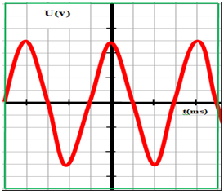
- ما نوع التوتر بين طرفي البطارية؟ قارن بين التوترين في جدول
- أحسب قيم المقادير الفيزيائية التالية: التوتر الأعظمي U_{max} ،
الدور T، التواتر f
د-استنتج قيمة التوتر المنتجU_{eff} بطريقتين؟
الوثيقة 2
الوضعية الإدماجية: 08 ن
انتقلت عائلة اسلام إلى مسكنهم الجديد الذي رمم حديثا حيث اشتكت أم اسلام من عدة مشاكل كهربائية حدثت لأفراد عائلتها وهي:
- تعرض الأم لصدمة كهربائية عند لمسها الهيكل المعدني للفرن.
- عدم اشتغال مجفف الشعر عند ربطه بالمأخذ(1) لكن عند ربطه بالمأخذ(2) يشتغل بصفة عادية علما أن مجفف الشعر يحمل الدلالة(220v-2200w).
ج- إصابة الأب بصدمة عند نزع المصباح رغم أن القاطعة مفتوحة.
- حدد الأسباب المحتملة لهذه الحوادث ثم اقترح حلولا مناسبة من اجل تفاديها.
- أعد رسم مخطط التركيب الكهربائي وانجز عليه التعديلات والاضافات المناسبة لحماية الأجهزة ومستعمليها من أخطار التيار الكهربائي.
- أذكر بعض أخطار التيار الكهربائي ( 3 اخطار).
2
1
10A
5A
بالتوفيق أساتذة المادة

